МУНИЦИПАЛЬНОЕ БЮДЖЕТНОЕ ДОШКОЛЬНОЕ ОБРАЗОВАТЕЛЬНОЕ УЧРЕЖДЕНИЕ

ДЕТСКИЙ САД КОМБИНИРОВАННОГО ВИДА № 26

ГОРОДА ЕЙСКА МУНИЦИПАЛЬНОГО ОБРАЗОВАНИЯ ЕЙСКИЙ РАЙОН

Отчет
о проведении мероприятий, запланированных в рамках реализации подпроекта МБДОУ ДСКВ №26 г.Ейска МО Ейский район: «Воспитание дошкольников на основе православных традиций казачества», в рамках работы инновационной площадки «Православные праздники как средство приобщения детей к истокам национальной культуры» на базе МБДОУ ДСКВ №18 г.Ейска МО Ейский район в 2018-2019 учебном году.
(с 01.10.2018 года по 31.09.2021 года).

Механизм реализации проекта:
Этап 1. Организационный этап: 01.10.2018 г. – 31.12.2018 г.
Этап 2. Практический этап: 01.01.2019 г. – 31.12.2019 г.
Этап 3. Аналитический этап: 01.01.2020 г. – 31.12.2020 г.

С 01.10.2018 г. педагоги МБДОУ ДСКВ №26 начали реализацию подпроекта на тему: «Воспитание дошкольников на основе православных традиций казачества» (далее – Подпроект). Подпроект состоит из трех этапов. В настоящее время мы находимся на 2 этапе реализации подпроекта.
За прошедший период выполнена следующая работа:
Этап 1. Организационный этап, 01.10.2018 г. – 31.12.2018 г.
1. Изучены социальный заказ родителей, профессиональная заинтересованность педагогов:
- Проведено анкетирование родителей (октябрь, 2018 г.) и подведены итоги анкетирования родителей:
С целью выявления уровня осведомленности родителей о культуре Кубанского казачества, фольклоре казаков и целесообразности приобщения детей к культуре и традициям Кубанского казачества в марте 2019 года в ДОУ проходило анкетирование родителей по теме: «Традиции православного воспитания в казачестве». В анкетировании приняло участие 149 родителей воспитанников ДОУ.
Анкетирование семей воспитанников показало, что основная часть молодых родителей частично знают историю, традиции и культуру своего народа, своего края, не уделяют должного внимания духовно – нравственному и патриотическому воспитанию дошкольников, поэтому нарушается путь успешной ранней социализации личности, формирование устойчивой связи поколений и обеспечение связи человека с родными корнями, его любви к отечеству.
Результаты анкетирования показали, что многие родители заинтересованы в том, чтобы происходило накопление дошкольниками социально – нравственного опыта, усваивались необходимые нормы и правила поведения, обеспечивающие приобщение к истории, традициям и культуре казачества, что в свою очередь, прививает чувство любви и привязанности к природным и культурным ценностям родного края, города, родины.
Исходя из выше изложенного, следует сделать вывод, что педагогам следует продолжать и систематизировать работу по созданию условий, направленных на повышение уровня сформированности нравственно – патриотических качеств личности у детей дошкольного возраста посредством изучения культуры, истории и традиций казачества. А так же повышать уровень компетентности и заинтересованности родителей воспитанников в вопросах культуры Кубанского казачества, фольклора казаков и целесообразности приобщения детей к культуре и традициям Кубанского казачества.

- Анкетирование педагогов (октябрь, 2018 г.) Подведены итоги анкетирования педагогов. Выявлены основные вопросы для изучения в рамках данной темы:
По результатам акетирования видно, что работа педагогического коллектива по воспитанию патриотических чувств у детей дошкольного возраста ведется планомерно, целенаправленно, систематически.
Прослеживается система в планировании работы педагогов по воспитанию духовно-нравственных и патриотических качеств у детей дошкольного возраста через ознакомление с основами православной культуры и казачества. Педагоги воспитывают у дошкольников любознательность, чувство любви и привязанности к своей семье, к родному дому, к своему народу, его обычаям, традициям в разных видах деятельности.
Но, необходимо, педагогам пополнять свой запас историческими знаниями, руководствоваться научностью и достоверностью событий и фактов. Собрать, упорядочить и систематизироватьнакопленный материал в соответствии с перспективным планированием по теме казачества.
А так же педагогам повышать уровень компетентности и заинтересованности родителей воспитанников в вопросах культуры Кубанского казачества, фольклора казаков и целесообразности приобщения детей к культуре и традициям Кубанского казачества

2. Изучены и подготовлены методические материалы (ноябрь – декабрь, 2018 г.):
По Госстандарту приобретена методическая и художественная литература казачьей направленности, которая была тщательно изучена. Разработано перспективное планирование по методическому сопровождению программы Е.О.Даниловой, Т.В.Довженко «Православные праздники, как средство приобщения детей к источникам национальной культуры» в рамках реализации инновационного подпроекта: «Православие в казачестве» для детей старших и подготовительных групп.
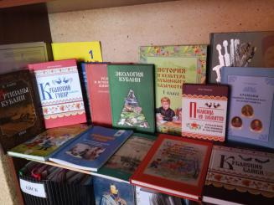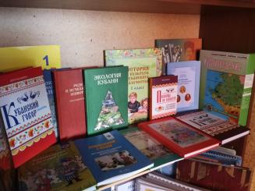

3. Выявление уровня знаний обучающихся по в ДОУ (ноябрь – декабрь, 2018 г.):
Педагогическим коллективом был разработан диагностический инструментарий, с помощью данной диагностики проведена работа по выявлению уровня знаний воспитанников старших и подготовительных групп о православных праздниках, обычаях и укладе жизни казаков. По результатам диагностики видно, что педагогам предстоит работа с воспитанниками по ознакомлению с родным краем в тесном сотрудничестве с родителями (законными представителями).

Этап 2. Практический этап, 01.01.2019 г. – 31.12.2020 г.

1. На данный момент завершается работа по первому пункту второго этапа плана:
- Развитие материальной и методической базы для реализации подпроекта (Обогащение предметно-пространственной и социокультурной среды групп, ДОУ в соответствии с требованиями) - 01.01.2019 г. – 31.12.2019 г.:

Для развития интереса и создания условий для приобщения детей и педагогов к изучению истории родной Кубани, создание оптимальных условий для воспитательно-образовательной работы с детьми по патриотическому воспитанию:
1.Среди всех возрастных групп ДОУ был проведен конкурс «Славим тебя, родная Кубань!».
Во всех возрастных группах созданы центры патриотического воспитания, в которых собран методический и дидактический материал (дидактические игры, подвижные казачьи игры, литература, кубанский и казачий фольклор, фото и иллюстрационные альбомы, по изучению и закреплению знаний по духовно – нравственному и патриотическому воспитанию детей на основе казачьих традиций Кубани, в соответствии с возрастной категорией детей.
В данном Конкурсе принимали участие педагоги, воспитанники всех возрастных групп ДОУ и их родители. В результате обновлен, наработан методический и наглядный материал в патриотических уголках всех возрастных групп;
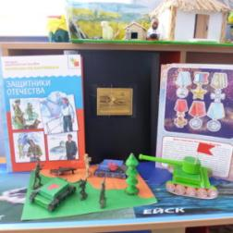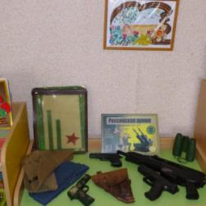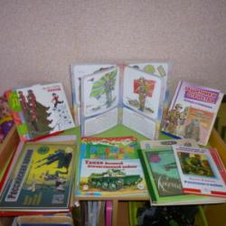
2. В ДОУ создан мини – музей кубанского быта и документация, сопровождающая его работу. В музее силами сотрудников и воспитанников детского сада собраны старинная мебель, предметы для украшения хаты, посуда, картины, вышивки, исторические фотоматериалы, иконы. Мастера – педагоги сделали мини – макет кубанской печи и декоративное окно с видом на кубанское подворье. В мини – музее для воспитанников проводятся экскурсии и занятия. Для пополнения материалов музея, регулярно проводятся акции «Без прошлого, нет будущего», «Поделись с детьми знаниями о прошлом» и др.;

На территории, возле центрального входа в ДОУ, организован „Казачий хутор“, где расположились две хаты с подворьем, вдали церковь с колоколами, и дорога, по которой скачет казак на коне;

- Ознакомление родителей и специалистов ДОУ с различными средствами духовно-нравственного и патриотического воспитания, а также обучение способам их эффективного использования при организации взаимодействия с детьми в процессе воспитания (Получение знаний о средствах нравственно-патриотического и духовно-нравственного воспитания, знание способов их эффективного использования при организации взаимодействия с детьми в процессе воспитания) - 01.01.2019 г. – 31.12.2019 г. :
1. На данном этапе, для педагогов и родителей, были подготовлены и проведены следующие обучающие открытые показы и мероприятия:
18.03.2019 г. Игровая деятельность с детьми младшего дошкольного возраста на тему: «Народные кубанские игры с использованием театрализованной деятельности») – мл.гр. №3, воспитатель Филиппова И.М., муз.руководитель Тимошенко Л.П.
19.03.2019 г. НОД по речевому развитию. Чтение казачьей сказки «Серый конь» – средняя гр. № 6, воспитатель Яковенко Е.В.
21.03.2019 г. НОД по физической культуре с использованием кубанских народных подвижных игр – старшая гр. №7, воспитатель по физической культуре Евтенко И.С.
20.03.2019 г. Интегрированная НОД (ознакомление с социальным миром или предметным окружением и изодеятельность) – старшая группа компенсирующей направленности №8, воспитатель Меркулова Е.В.

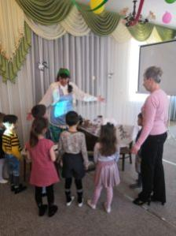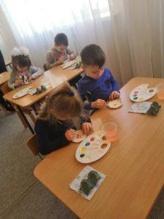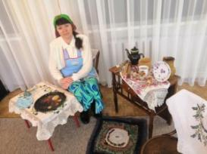
21.03.2019 г. Культурно – познавательное развлечение «Казачьи посиделки» - подготовительная группа №9, музыкальный руководитель Заводнова Л.И., воспитатель Евтушенко И.Н.
22.03.2019 г. Экскурсия в мини – музей ДОУ «Комната кубанского казачьего быта» - подготовительная группа комбинированной направленности №10, воспитатель Концаренко Н.В.
2. Так же ведется ознакомление родителей через родительские собрания, «Клуб выходного дня», консультации, «Круглые столы», мастер – классы, виртуальные экскурсии «Жизнь детского сада», проектную деятельность и специалистов ДОУ через педагогические советы, семинары – практикумы, консультации, КВН, конференции с различными средствами духовно-нравственного и патриотического воспитания дошкольников, а также обучение способам их эффективного использования при организации взаимодействия с детьми в процессе воспитания в рамках казачьих традиций
3. Преемственность:
В течение ряда лет педагоги МБДОУ и МОУ СОШ№15 п. Широчанка ведут тесное сотрудничество. Для более эффективной работы разработан «План совместной работы МОУ СОШ №15 и МДОУ ДСКВ №26 г. Ейска МО Ейский район по преемственности воспитательно - образовательного процесса». Родителям в рамках плана была обеспечена полная информированность об образовательном учреждении поселка: этому способствовало распространение буклетов, знакомство с преподавателями школы, экскурсии в образовательное учреждение, дни открытых дверей, подготовительные занятия по подготовке к школе, психологическая служба на базе МБДОУ, консультирование.
Педагогами ДОУ и школы проводились совместные семинары, консультации, круглые столы, на которых обсуждались вопросы преемственности в соответствии с внедрением ФГОС ДО. Регулярно, педагоги ДОУ, принимают участие в предметных неделях по музыке, ИЗО и МХК, проводимых совместно со школами Ейского района: посещают открытые мероприятия, проводимые в школах и делятся своим опытом работы.
Дошкольники во время экскурсий знакомились со школой, ее традициями, правилами поведения в ней. Ежегодно воспитанники детского сада выступают на школьных мероприятиях с художественными номерами. Школьники проводят с ребятами детского сада различные беседы и демонстрируют свои умения, оказывают помощь в облагораживании территории ДОУ, проводят различные акции и участвуют в мероприятиях ДОУ.

4. Совместная работа с организациями дополнительного образования, культуры и спорта.
Городской историко – краеведческий музей: экскурсии, театрализованные представления, мобильные интерактивные экскурсии.
Городской ДК: участие в массовых мероприятиях.
Свято – Введенский Храм: посещение храма родителями и детьми, проведение совместных мероприятий с представителями храма, православный кружок «РОДНИК».
Библиотека и «Музей боевой славы» МОУ СОШ №15 п. Широчанка: экскурсии, тематические встречи.
Клуб пос. Широчанка: экскурсии, тематические встречи, совместные мероприятия.
Музыкальная школа: экскурсии, тематические встречи, совместные мероприятия.
Литературное общество «Парус»: экскурсии, тематические встречи, совместные мероприятия.
Казачество: экскурсии, тематические встречи, совместные мероприятия.

5. С участием представителей казачества и духовенства регулярно в дошкольном учреждении проходят мероприятия патриотического и духовно - нравственного содержания: «День знаний», «Посвящение в казачата», «Зарничка», «Месячник по оборонно-массовой и военно-патриотической работе», а так же православные праздники «Яблочный спас», «День семьи, любви и верности», «Троица» и др.;
С 15.10.2018 г. по 19.10.2018 г. «Казачки гуляют, Покров — праздник отмечают!»
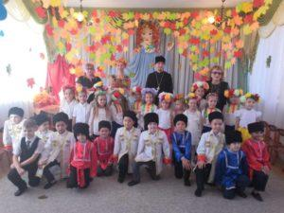

25.11.2018 года — «День матери».
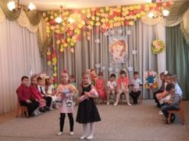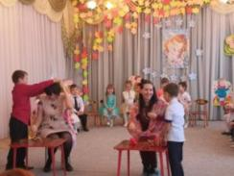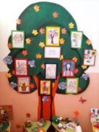

09.01.2019 г. — 11.01.2019 г. «Рождественская сказка в детском саду».

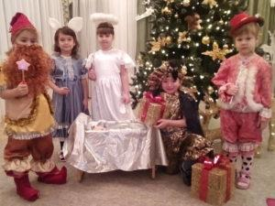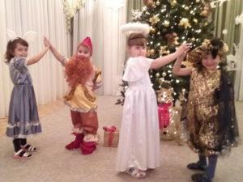

Рождественские колядки. 14.01.2019 г — 18.01.2019 г.

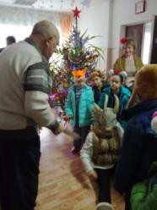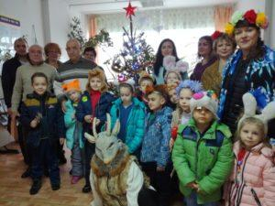

- Тематическая неделя: «Слава героям – защитникам!» с 18.02.19 г. по 22.02.19 г.
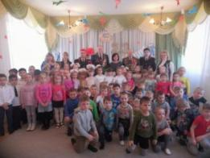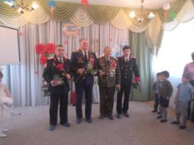

- Провели патриотическую акцию «Письмо солдату», «Посылка воину».

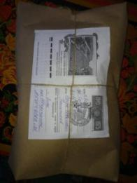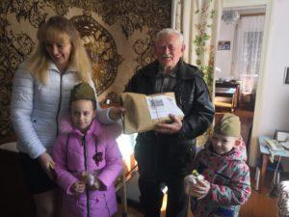
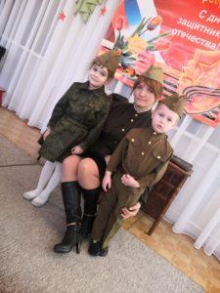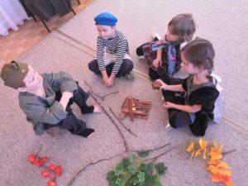

Тематическая неделя: «Прикоснись к подвигу сердцем» с 28.01.19 г. по 03.02.19 г.
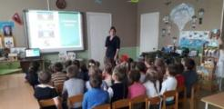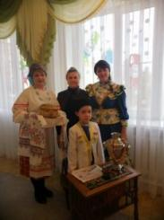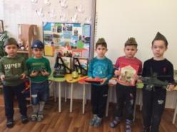

25.04.2019 г. В преддверии большого и светлого праздника Пасхи, с 8 по 28 апреля 2019 года, благотворительный фонд помощи детям «Край добра» проводит благотворительную акцию «Пасхальный звон». Символом акции стал колокольчик – как олицетворение звона, звука. Она проводится с цельюпривлечения внимания жителей края к проблемам детей с нарушениями слуха, формирования толерантного отношения детей к сверстникам с инвалидностью, а также воспитания в них чувства сопричастности и взаимопомощи, а также оказания адресной помощи больным детям.
Наш детский сад тоже принял участие в акции «Пасхальный звон». Сначала воспитатели рассказали детям об этой акции, почему символом её считается колокольчик, и после все группы изготовили свои неповторимые колокольчики.
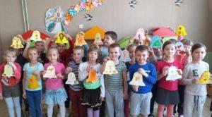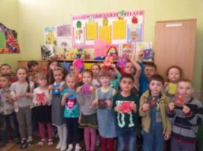

22.02.2019 г. «Посвящение в казачата».
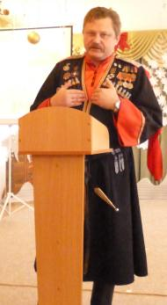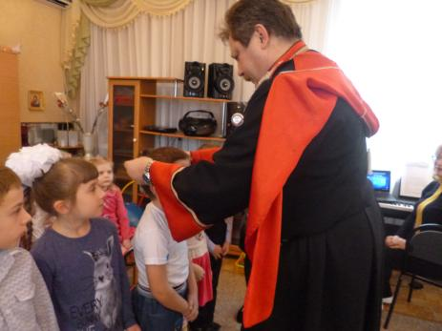

26.04.2019 г. Акция «Миру -мир!»
В нашем МБДОУ ДСКВ №26 города Ейска продолжается участие в патриотической акции «Живёт победа в поколениях!» и проводятся мероприятия, посвящённые празднованию Дня Победы.
На протяжении всего времени, в детском саду проходит ряд мероприятий, с целью воспитания патриотических чувств, и на основе уже имеющихся знаний детей о войне 25.04.2019 года был проведён вернисаж детского творчества на тему «Наша радость – это мир!».
А 26.04.2019 года была проведена акция «Миру – мир!» рисунки на асфальте. Вооружившись цветными мелками, ребята приступили к творческому заданию.
И в вернисаже, и в рисунках на асфальте маленькие участники рисовали мир без войны, атрибуты праздника. Каждый участник старался как можно лучше и красочнее изобразить события военных лет.
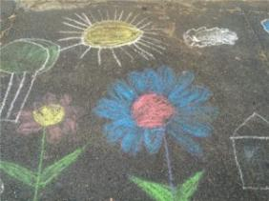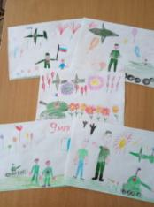
11.06.2019 года — День независимости России.
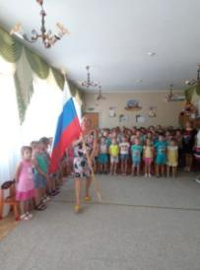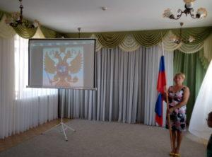

22.06.2019 г. День памяти.
РЕБЯТА старших групп ДОУ вместе с воспитателями посетили памятник погибшим защитникам во время ВОВ , возложили цветы, почтили память минутой молчания. Накануне экскурсии с детьми была проведена беседа о значимости памятной даты 22 июня 1941г. Всё ребята помнят об этих трагичных для нашей страны событиях. В процессе экскурсии воспитатели уделяли много внимания обучению безопасности на дороге. Мероприятие запомнится ребятам, принесёт пользу для развития нравственной личности.

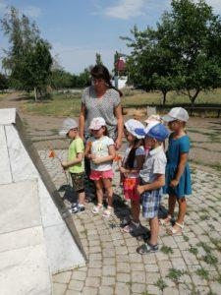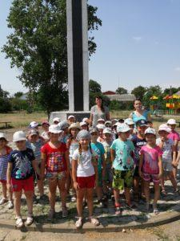

8 июля — День семьи, любви и верности.
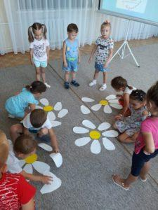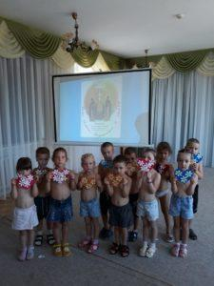

Мой любимый город ЕЙСК.
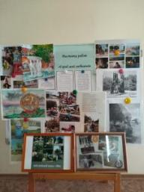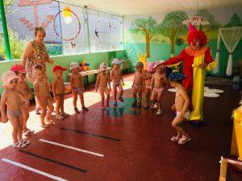

19.08.2019 г. Яблочный спас.
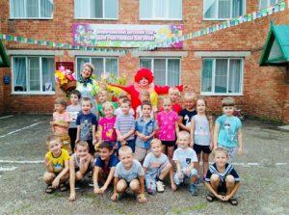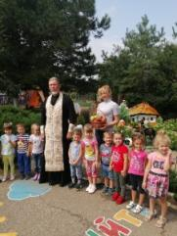
02.09.2019 г. С новым учебным годом!
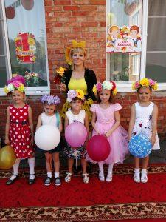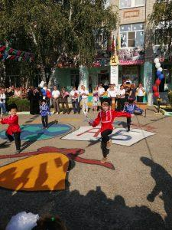

13.09.2019 г. День образования Краснодарского края.
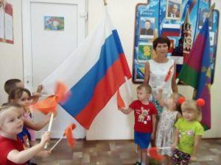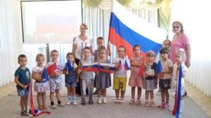

6. С 2009 года на базе ДОУ функционирует православный кружок «Родник» на бесплатной основе. Ежегодно заключается договор о сотрудничестве со Свято – Введенским Храмом. Координатором работы по православию и руководителем кружка является педагог – катехизатор Елена Витальевна Долголенко. Кружок ведет свою работу один раз в неделю. Воспитанники посещают храм для ознакомления и по православным праздникам, освещают на Крещение Господне воду, на яблочный и медовый спас яблоки и мед;
7. Ребята и руководство ДОУ, по приглашению Отца Никиты приняли участие в торжественном мероприятии в поселке Широчанка при закладке фундамента Храма. Руководителю и старшему воспитателю выпала большая честь внести свою лепту: они заложили цемент в фундамент Храма.
08.11.2018 года. «Закладка первого камня в строительство Храма».
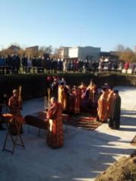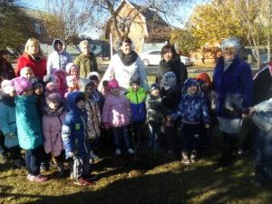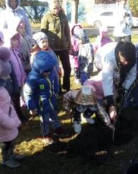

-19.03.2019 г. в дошкольном учреждении прошло мероприятие в подготовительной группе комбинированной направленности №10 на тему: Книжная выставка «Православие» и «День рождения Православной книги». Ребята узнали, что 14 марта в 1564 году была издана первая на Руси печатная книга «Апостол», рассматривали иллюстрации, читали библейские истории.
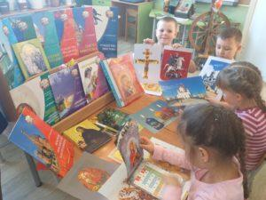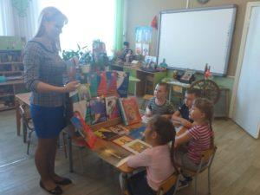

8. Регулярно, на протяжении многих лет, дошкольное учреждение принимает участие в мероприятиях поселкового и муниципального уровня, итак в 2018 – 2019 учебном году:
- в сентябре 2018 года, дошколята принимали участие в праздничном концерте на «День знаний» в МОУ СОШ №15 п. Широчанка, где на торжественной линейке присутствовали Главы и представители казачества Ейского района и Широчанского поселения;
- в марте 2019 года, в конкурсе на лучшую эмблему месячника оборонно – массовой и военно – патриотической работы;
- в мае 2019 года, в районном литературно-музыкальном смотре-конкурсе
«Воинский долг-честь и судьба!»;
- в мае 2019 года, в районной военно-патриотической акции среди образовательных учреждений «Песни о защитниках Отечества» на социальном сайте ВКонтакте с обязательным использованием хеш-тега #акция_Песни_о_защитниках_Отечества_Ейский_район;
- в мае 2019 года, в патриотической акции «Живет победа в поколениях!»;
- Совместно с родителями организовывали выставку творческих детских работ «Воинский долг – честь и судьба!», провели книжные экспозиции «О подвиге солдата…», виртуальные экскурсии «К 100-летию со дня утверждения кубанского флага».
- Регулярно танцевальный ансамбль хореографического кружка «Музыкальные ритмы» принимает участие в поселковых мероприятиях с выступлениями для населения на православных праздниках, а так же в городском парке им. И.М. Поддубного на городских мероприятиях и возле памятника А.С. Пушкину в день его рождения;
9. Участие в муниципальных, региональных и Федеральных фестивалях, конкурсах (прочее):
- Диплом 1 степени за выполненную и представленную конкурсную работу в общей номинации «Хореография» с хореографической композицией «Овеяна славой родная Кубань» подготовительной к школе группе № 9, музыкальный руководитель Заводнова Л.И., воспитатель группы Яковенко Е.В.
- В мае 2018 года воспитанник ДОУ Смирнов Д. принял участие в конкурсе изобразительного искусства и декоративно – прикладного творчества «Сирень 1945 года», посвященного 73-годовщине Победы в Великой Отечественной войне.
- Воспитатель Локоть Н.Л. с воспитанником Яковенко К. приняли участие в краевом этапе героико-патриотического фестиваля детского и юношеского творчества «Звезда спасения» с работой «Мужество-Честь-Спасение».
- Воспитатель Ломовцева Н.Е. с воспитанником Яковенко К. приняли участие в муниципальном этапе Всероссийского конкурса детско – юношеского по пожарной безопасности «Неопалимая купина», в номинации Художественно-изобразительное творчество (книжная графика) с работой на тему: «Незабываемые страницы истории пожарной службы».
- Участие воспитателя Мельник М.В. с воспитанником Яковенко К. в краевом конкурсе изобразительного и декоративно – прикладного творчества учащихся «Пасха в кубанской семье», посвященного 100-летию системы дополнительного образования Российской Федерации, в номинации декоративно-прикладное творчество.
- Хореографическая группа детей подготовительного возраста с музыкальным руководителем Заводновой Л.И. и воспитателем группы Яковенко Е.В. приняли участие в проведении районного литературно – музыкального смотра – конкурса «Овеяна славой родная Кубань!» в номинации «Хореографическая композиция» с номером «Моя Кубань».
- Педагоги Куликова Е.В., Стрельчинина В.И., Зайцева А.И., Иванютина Л.Б. и воспитанники Логункова А., Волянский З., Соломахина Н., Кравченко Н. приняли участие в муниципальном этапе Международного конкурса детского творчества «Красота Божьего мира».
- Участие воспитателя Зайцевой А.И. и воспитанницы Черновой Анастасии в краевом конкурсе изобразительного и декоративно – прикладного творчества учащихся образовательных учреждений Краснодарского края «Пасха в кубанской семье»;
- По рейтингу результативности участия в мероприятиях в 2018 – 2019 учебном году, проводимых в рамках Месячника по военно-патриотической работе дошкольными образовательными учреждениями Ейского района, наш детский сад находится на 7 месте среди 36 учреждений;
- Участие педагога Филипповой И.М. с воспитанником Зайцевым Назаром Андреевичем в краевом конкурсе юных фотолюбителей «Юность России с работой «Юный патриот»;
- 27 марта 2019 года педагоги нашего детского сада стали участниками экскурсии по мультимедийному историческому парку под названием «Россия — моя история» в столице Краснодарского края городе Краснодаре.
Много интересного увидели воспитатель Руденко Ольга Владимировна и учитель — логопед Чернова Оксана Владимировна в историческом парке, где представлены периоды со времен Древней Руси и до новейшей истории. Так же здесь создан мультимедийный сегмент под названием «Страницы истории Кубани», посвященный историческим фактам Краснодарского края. Парк включает в себя 42 интерактивных зала, имеющих свою определенную тематику. Все помещения оснащены мультимедийными стендами, мониторами и проекторами. Посетители парка получают возможность окунуться в разные эпохи страны и Кубани при помощи сенсорных экранов до трехметровых моделей.
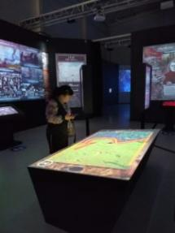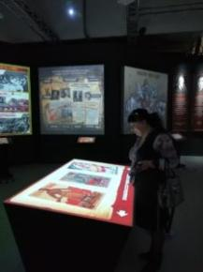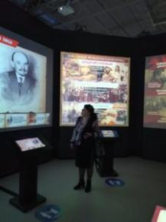

- Сбор материалов для разработки методического сопровождения программы Е.О.Даниловой, Т.В.Довженко «Православные праздники, как средство приобщения детей к источникам национальной культуры» в рамках работы инновационной площадки: «Православие в казачестве» для детей старшей и подготовительной группы (дидактический, методический материал) -01.01.2019 г. – 31.12.2019 г.:
Идет работа по составлению и разработке модифицированных конспектов, методических материалов и разработок, а так же сценариев праздников, досугов и развлечений. Готовится иллюстративный и дидактический материал необходимый для проведения вышеуказанных мероприятий и обогащения предметно – пространственной среды в ДОУ.На данный момент утверждены педагогическим советом следующие методические материалы:
- Методическая разработка – сборник дидактического материала для воспитателей ДОУ по теме: «Кубанские народные игры», автор воспитатель Мокина Т.В., 2018 г.;
- Долгосрочный творческий проект для воспитателей ДОУ по теме: «На Кубани я живу – про Кубань все знать хочу», автор воспитатель Мокина Т.В., 2018 г.;
- Методическое пособие – сборник сценарного материала спортивных праздников и развлечений для воспитателей дошкольных учреждений по теме: «В здоровом теле – здоровый дух!», автор воспитатель Евтенко И.С., 2018 г.;
- Авторский сборник песен, стихов, сценариев праздников музыкального руководителя Заводновой Л.И. по патриотическому и духовному воспитанию;
- Инновационные проекты «Моя семья» для детей 5-7 лет; «Я и мой город Ейск» для детей 5-7 лет;
- Сборник учителя – логопеда Черновой О.В. «Дидактические игры по нравственно – патриотическому воспитанию, как средство развития речи детей старшего дошкольного возраста с ОВЗ»;
- Музыкальный руководитель Заводнова Л.И. выпустила авторский сборник песен и стихов, развлечений для дошкольников «Это детская планета» (рецензия на сборник утверждена на заседании кафедры ГБОУ ИРО Краснодарского края протокол №8 от 27.11.2017 года).
- Разработаны и созданы дидактические альбомы для работы с дошкольниками по духовно – нравственному и патриотическому воспитанию: «Путешествие в прошлое»; «Ремесла Кубани»; «История казачества»; «Природа Кубани»; «Пасха – Светлое Христово Воскресение»; «Знаменитые люди Ейска»; «История поселка Широчанка»; «Культурные объекты города Ейска»; «Великая Отечественная война – герои Ейска»; «Памятники города Ейска и их история»; «Ейск спортивный»; «Мой город Ейск сегодня»;
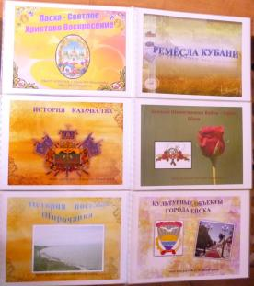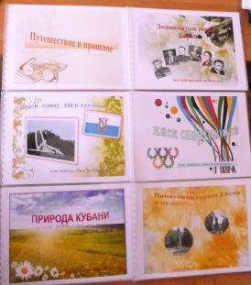

- Создание дидактического пособия „Лэпбук „Здоровый малыш“.
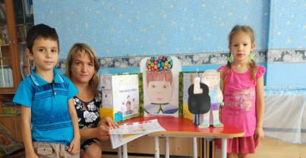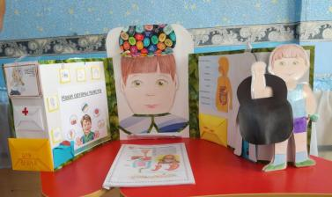

- Создание методической и электронной базы материалов по данному направлению (Методическая и электронная база материалов по данному направлению) - 01.01.2019 г. – 31.12.2019 г.:

В ДОУ работает библиотека по духовно – нравственному и патриотическому воспитанию, где собрана литература по истории и современности Кубани; кубанские разговорники, энциклопедии и справочники; художественная литература, поэзия кубанских авторов, в том числе детская. Литература в библиотеке сформирована по разделам: «Я», «Детский сад», «Семья», «Ейск» «Кубань», «Россия».
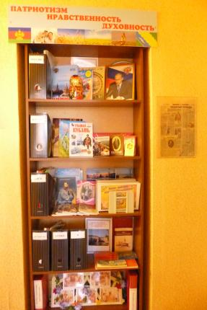
Ведется работа по созданию электронного раздела библиотеки: «Казачьи сказки» (на электронном носителе: тексты сказок для чтения, презентация с иллюстрациями к сказке и озвучиванием). Материалами библиотеки регулярно пользуются педагоги для проведения непрерывной образовательной деятельности, экскурсий и бесед, реализации проектной деятельности и проведения праздничных мероприятий.

